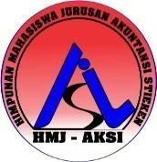
SEKOLAH TINGGI ILMU EKONOMI “KESUMA NEGARA” ( STIEKEN ) BLITAR
STATUS : TERAKREDITASI “B” BAN-PT
AKUNTANSI No. 4535/SK/BAN-PT/Akred/S/XI/2017 | MANAJEMEN No. 4450/SK/BAN-PT/Akred/S/XI/201
SEKRETARIAT/KAMPUS : JL. MASTRIP 59 BLITAR
Telp.(0342) 802330 – Fax. (0342) 813788 | website : www.stieken.ac.id

Nomor | : 071/AKSI/AFEST/B/I/2023 | Blitar, 26 Januari 2023
Lampiran | : 1 (Satu) berkas
Perihal | : Permohonan Delegasi

Lomba Accounting Festival 2023

Kepada Kepala SMAN 1 KESAMBEN BLITAR

di Tempat

Dengan Hormat,

Sehubungan dengan, akan dilaksanakan AFEST (Accounting Festival 2023) dengan tema “Menyongsong Masa Depan yang Berdedikasi Unggul, Kreatif, Inovatif, dan Kompetitif untuk Indonesia Maju” oleh HMJ-Akuntansi STIE Kesuma Negara Blitar yang akan diselenggarakan pada :

Timeline | : Penyisihan (Sabtu, 4 Maret 2023) | (Online)
 | Semi Final & Final (Sabtu, 11 Maret 2023) | (Offline)
 | Karya Tulis Ilmiah (Sabtu, 11 Maret 2023) | (Offline)
Waktu | : 07.30 – Selesai
Tempat | : Zoom Meeting | (Online)
 | STIE Kesuma Negara Kota Blitar | (Offline)

Maka kami selaku panitia penyelenggara, bermaksud memohon kepada pihak sekolah untuk mengirimkan minimal 1 (satu) team atau lebih delegasi Karya Tulis Ilmiah dan 1 (satu) team delegasi Accounting Competition pada acara tersebut. Adapun ketentuan lomba sebagaimana terlampir.
Demikian surat undangan ini kami sampaikan. Atas perhatian Bapak/Ibu kami ucapkan terima kasih.

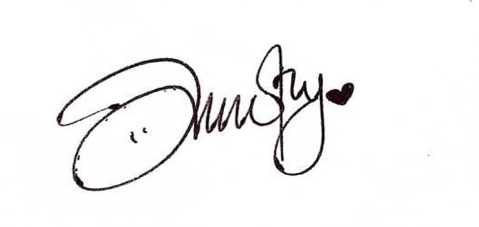
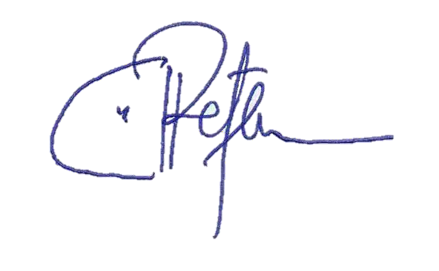Ketua Pelaksana
Menyetujui,
Ketua Jurusan Akuntansi
Retno Murnisari. S.E.,M.M NIP.0720087101

Aviffa Ratna Manessa NIM. 20114028

